LIETUVOS RESPUBLIKOS SUSISIEKIMO MINISTERIJOS
BIUDŽETO IR INVESTICIJŲ DEPARTAMENTO
EKONOMIKOS IR APSKAITOS SKYRIUS

PAŽYMA

DĖL 2024 METAIS GAUTŲ PRANEŠIMŲ DĖL KORUPCIJOS SUSISIEKIMO SEKTORIUJE
2025-01-30 Nr. 6-315
I. ĮVADAS
Biudžeto ir investicijų departamento Ekonomikos ir apskaitos skyrius, vykdydamas Lietuvos Respublikos susisiekimo ministro 2023 m. rugpjūčio 28 d. įsakymu Nr. 3 – 372 patvirtinto Lietuvos Respublikos susisiekimo ministro valdymo sričių atsparumo korupcijai politikos priemonių įgyvendinimo tvarkos aprašo 69 punktą, parengė Lietuvos Respublikos susisiekimo ministerijos (toliau – Susisiekimo ministerija), susisiekimo ministro valdymo srities įstaigų, įmonių ir bendrovių 2024 metais gautų pranešimų dėl korupcijos apibendrinimą. Pažyma parengta remiantis 2024 metais susisiekimo sektoriuje surinktais duomenimis apie gautą informaciją apie korupcinio pobūdžio teisės pažeidimus, atliktus tyrimus, pranešimus, atitinkančius Pranešėjo apsaugos įstatymo reikalavimus, ir pradėtus ikiteisminius tyrimus.
II. GAUTA INFORMACIJA APIE KORUPCINIO POBŪDŽIO TEISĖS PAŽEIDIMUS
2024 metais vidiniais ir išoriniais kanalais gauta:
- 241 pranešimas iš Lietuvos transporto saugos administracijos, kas sudaro didžiausią dalį visų pranešimų. 50 pranešimų apie Lietuvos transporto saugos administracijos darbuotojus ir 191 pranešimas Lietuvos transporto saugos administracijos darbuotojų, kuriems vairuotojai bandė daryti įtaką, siekdami paveikti jų veiksmus ir trukdyti tinkamam tiesioginių funkcijų vykdymui.
- AB Lietuvos paštas gavo 13 pranešimų, o AB „Oro navigacija“ ir AB Kelių priežiūra – atitinkamai po 7 ir 10 pranešimų.
- Po 5 pranešimus gavo AB Lietuvos oro uostai ir AB „Via Lietuva”.
- Likusios organizacijos gavo minimalų (AB „Lietuvos geležinkeliai“ – 2, VšĮ Transporto kompetencijų agentūra – 1), arba negavo jokių pranešimų.
2023 metais susisiekimo sektoriuje iš viso buvo gautas 121 pranešimas.
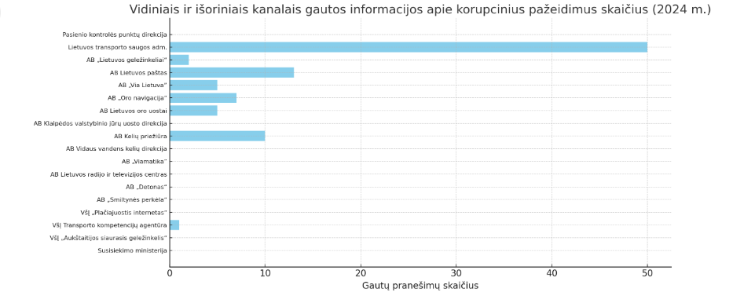
III. VIDINIAIS IR IŠORINIAIS KANALAIS GAUTOS INFORMACIJOS APIE GALIMAI KORUPCINIO POBŪDŽIO TEISĖS PAŽEIDIMUS, PAGAL KURIUOS BUVO ATLIKTI TYRIMAI, SKAIČIUS

2023 m. gautų pranešimų apie korupcinio pobūdžio teisės pažeidimus skaičius siekė 30, o 2024 m. išaugo iki 34. Nors bendras skaičius padidėjo, kai kurios organizacijos abiem laikotarpiais nesulaukė nė vieno pranešimo.
- AB Lietuvos paštas: pranešimų skaičius 2024 metais padidėjo nuo 9 iki 13.
- AB „Oro navigacija“: 2023 m. gauta 9 pranešimai, tačiau 2024 metais skaičius sumažėjo iki 7.
- AB „Lietuvos geležinkeliai“: pranešimų skaičius sumažėjo nuo 5 2023 metais iki 2 pranešimų 2024 metais.

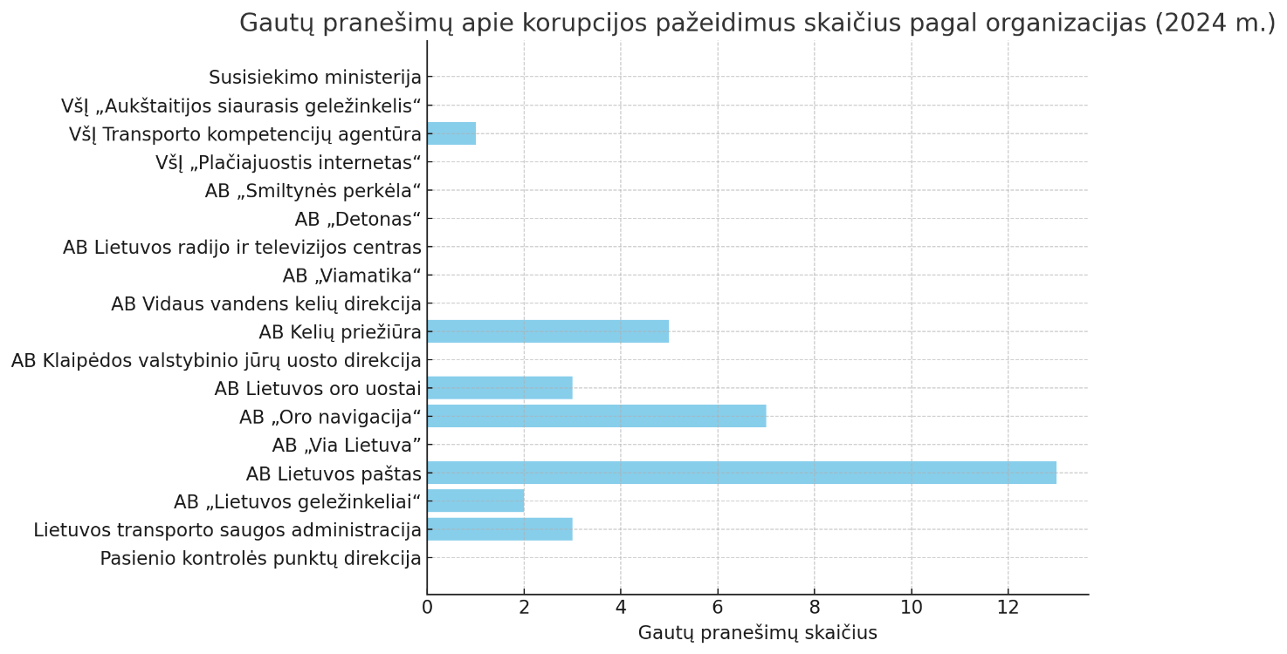

IV. PRANEŠIMAI PAGAL PRANEŠĖJO APSAUGOS ĮSTATYMĄ
Analizuojamu laikotarpiu Susisiekimo ministerijoje ir visose susisiekimo sektoriaus organizacijose pranešimų, atitinkančių Pranešėjo apsaugos įstatymo reikalavimus nebuvo. 2023 metais buvo gauti 2 pranešimai, atitinkantys Pranešėjo apsaugos įstatymo reikalavimus.

V. PRADĖTI IKITEISMINIAI TYRIMAI
2024 metais pradėti 2 ikiteisminiai tyrimai – po vieną AB „Lietuvos geležinkeliai“ ir AB Lietuvos pašte. Pradėtų ikiteisminių tyrimų susijusių su korupcijos pasireiškimu Susisiekimo ministerijoje ir susisiekimo ministro valdymo sričiai priskirtose įstaigose prie Susisiekimo ministerijos, viešosiose įstaigose ir akcinėse bendrovėse 2023 metais nebuvo.
